PLANO DE AULA
Aula 02 | Tempo estimado: 1 hora e 30 minutos | Web Intermediary
Tipo da atividade: Offline
Ferramenta(s): Node api

Conteúdos
- Criação de uma api com node

Objetivos
- Criar Repositório
- Entender como a Web funciona, o que é a Web e o que um backend faz.

Estratégias e atividades
- Para entendermos o que são controllers e rotas precisamos entender as funções de um website: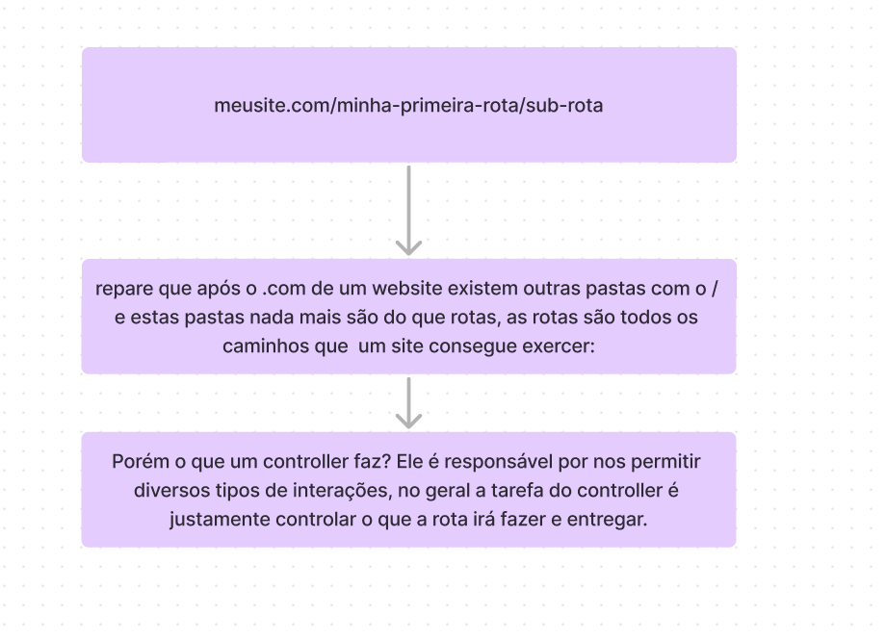
- Para fazer isto precisaremos criar duas pastas dentro do backend/src, controllers e routes:
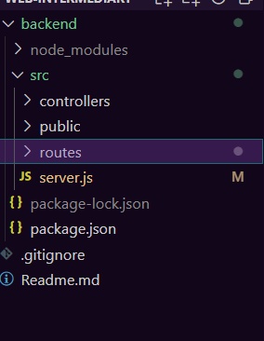
- Agora vamos criar um oieRouter.js dentro de routes:
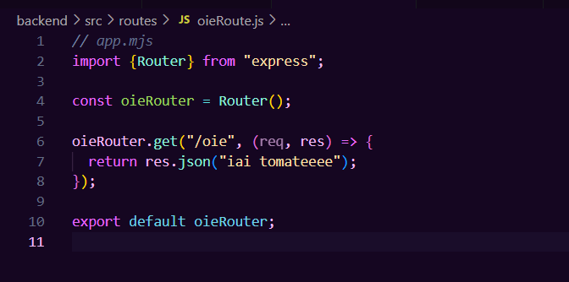
- Para usar esta rota vamos importar ela no projeto:
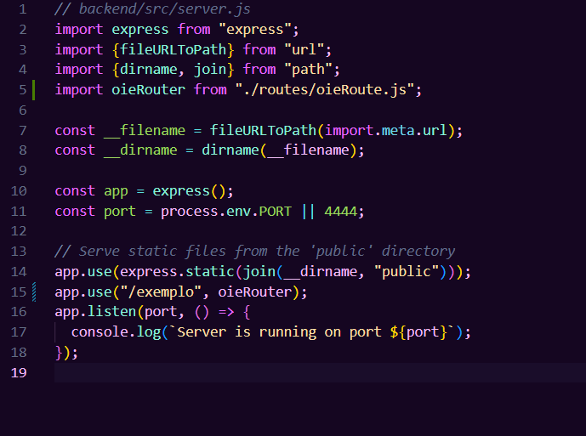
- Agora que já está funcionando se nós formos ao google e procurar:
http:localhost:4444/exemplo/oie olha o que aparece:
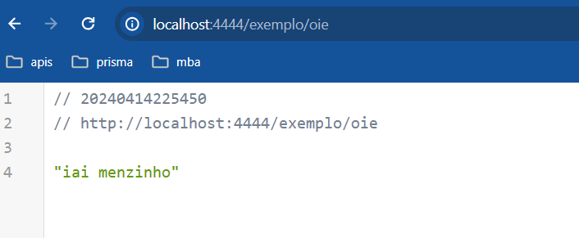
- Como nós vimos o projeto já está funcionando, porém algo estranho aconteceu, eu disse no código que o /exemplo usaria meu oieRouter porém não criei nenhum controller como isto aconteceu?
- Se eu disser a verdade nós já criamos um controller dentro da rota:
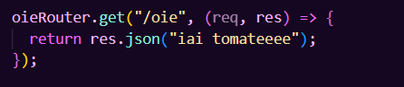
- O controller nada mais é que uma função que é composta por duas coisas:
  - Requisição: Dados que vão chegar e informações de quando alguém pedir algo para nossa api
  - Resposta: O resultado de uma sequência de operações necessárias do projeto.
- Agora vamos criar um controller no lugar correto e importar ele no routes:
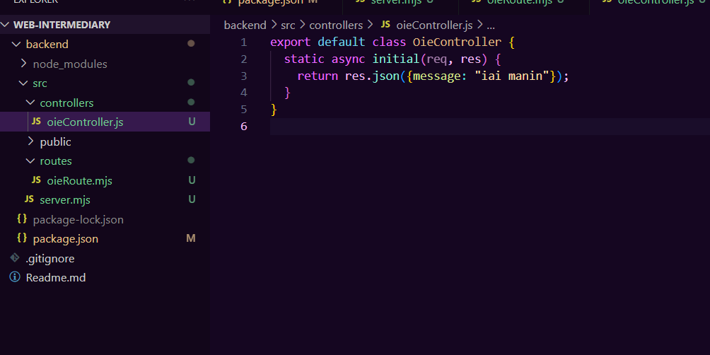
- Se vocês repararem foi necessário colocar a extensão .mjs no server e no route isto ocorre porque existem duas diferentes versões de javascript, a antes do es6 e a outra no formato de módulos, então o conceito de classes é do javascript sem ser esmodules então vamos utilizar a extensão para avisar o nodejs o que deverá ser ou não alterado, e para importar no routes:
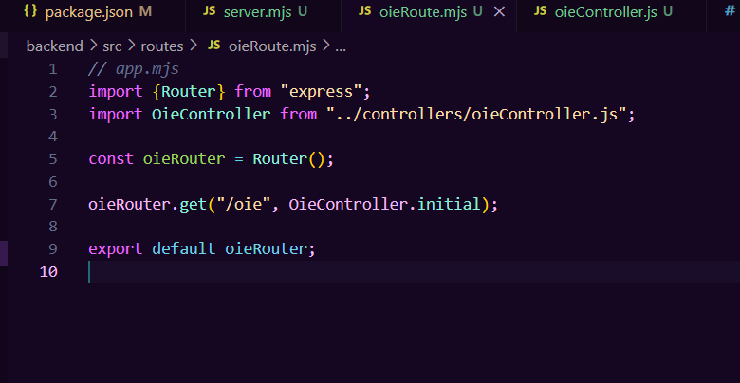
- Agora se formos ao http://localhost:4444/exemplo/oie veremos:
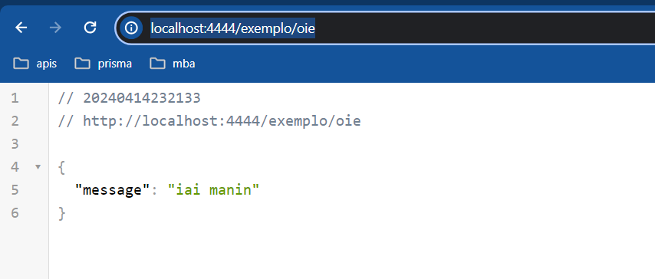
- Agora que já estamos entendendo o conceito de funções que passam entre si, vamos entender os diferentes tipos de requisições que podemos fazer no backend:
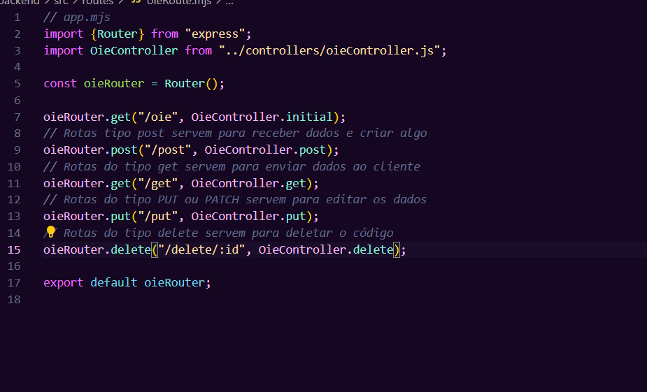
- E para criar os controllers é preciso:
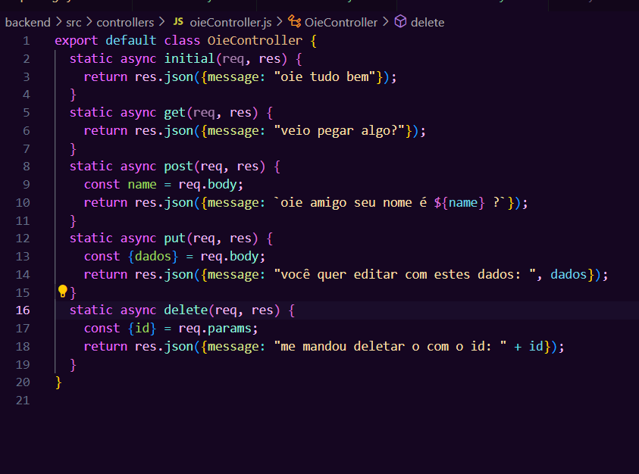
- Mas como vamos testar enviar as coisas pelo google? Ai que está ao criar algo não se pode ser diretamente pela api, o primeiro passo necessário é instalar uma ferramenta que possa interagir com o backend neste caso usaremos o insomnia:
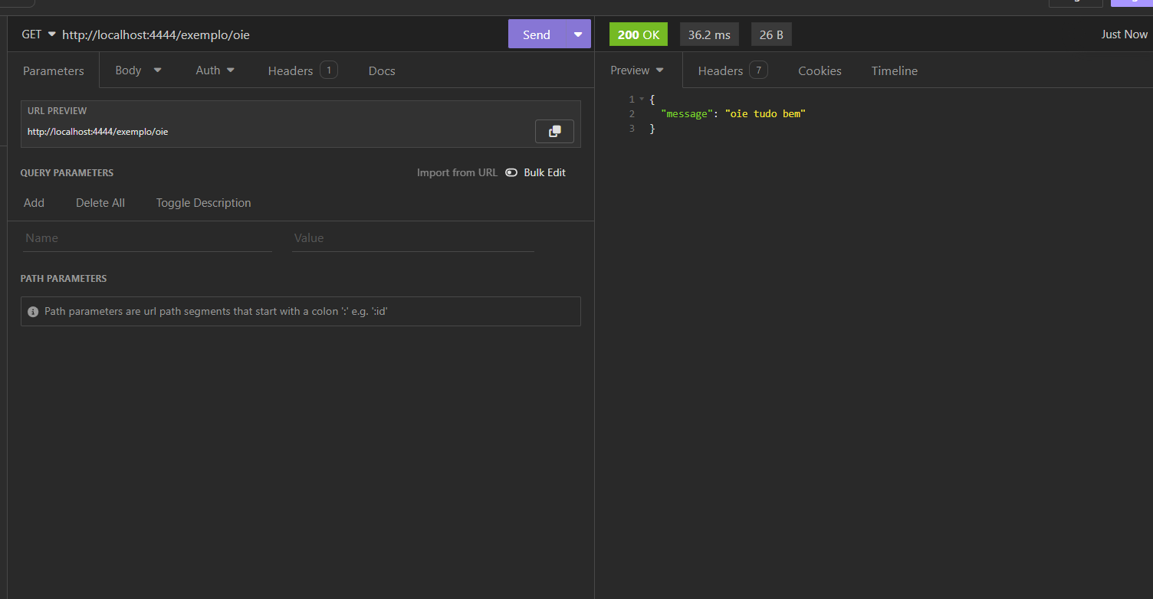
- Para começar a testar as requisições colocamos um get na url: http://localhost:4444/exemplo/oie
- Para habilitarmos o projeto a ter diferentes métodos que trabalham com json precisamos permitir nosso servidor ler estes tipos de dados:
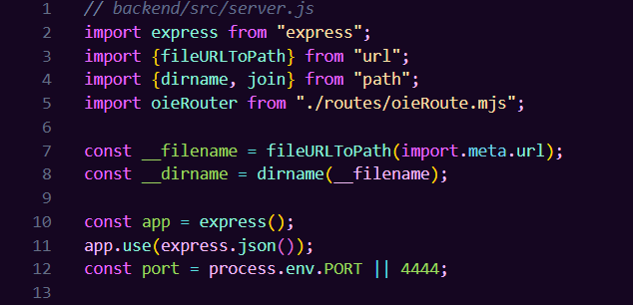
- Agora usaremos as 4 rotas de CRUD que temos (Create, Read, Update,Delete):
  - get- nele é passado apenas a url e já pedimos autorização:
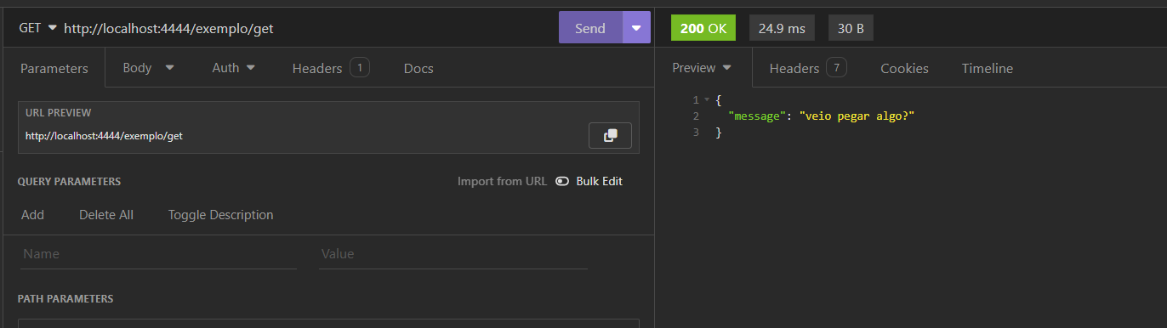
  - delete- Se você reparar tem um número ao fim da url indicando qual o id do item que iremos deletar, este id é chamado de parametro : 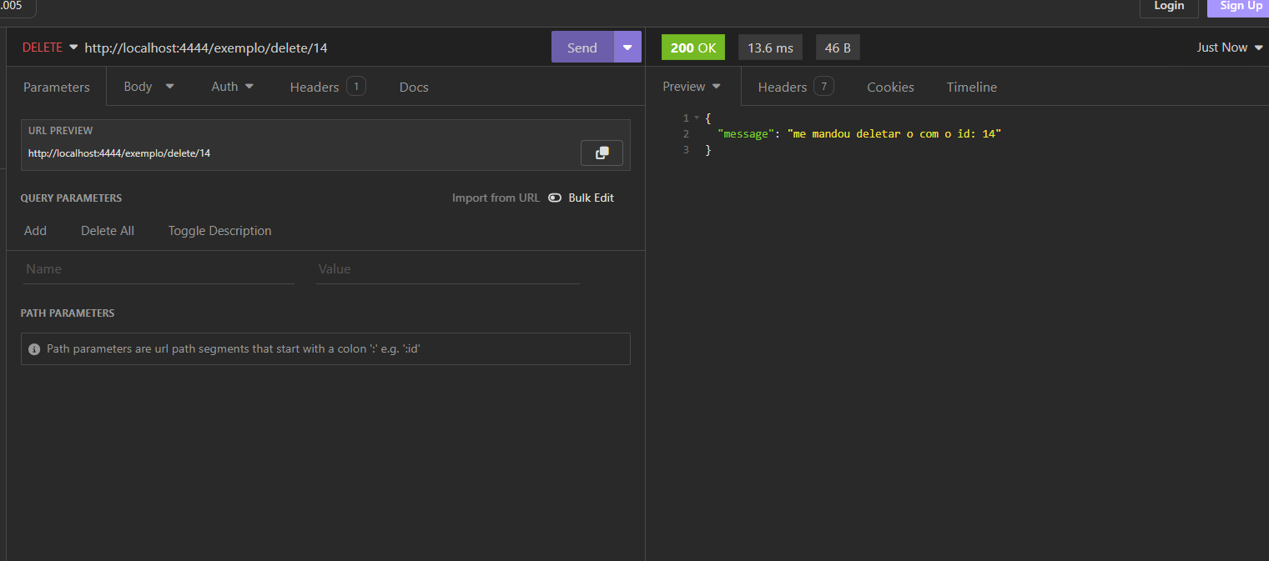
  - create- é passado os dados como um body do json: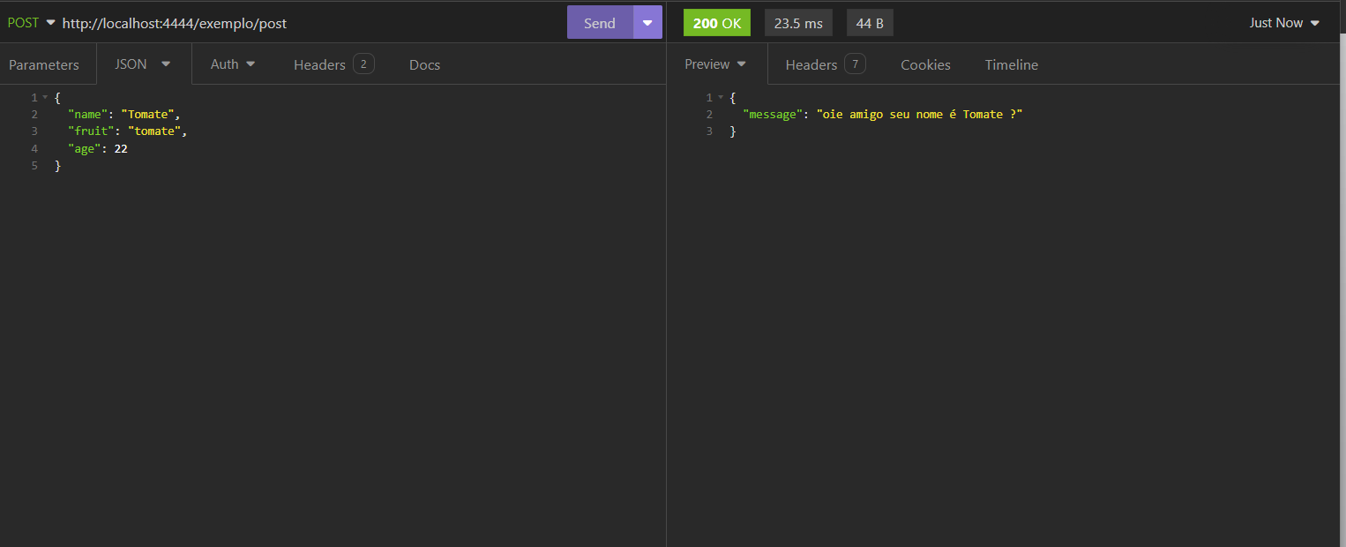
  - update- Os novos dados são passados como corpo da requisição:
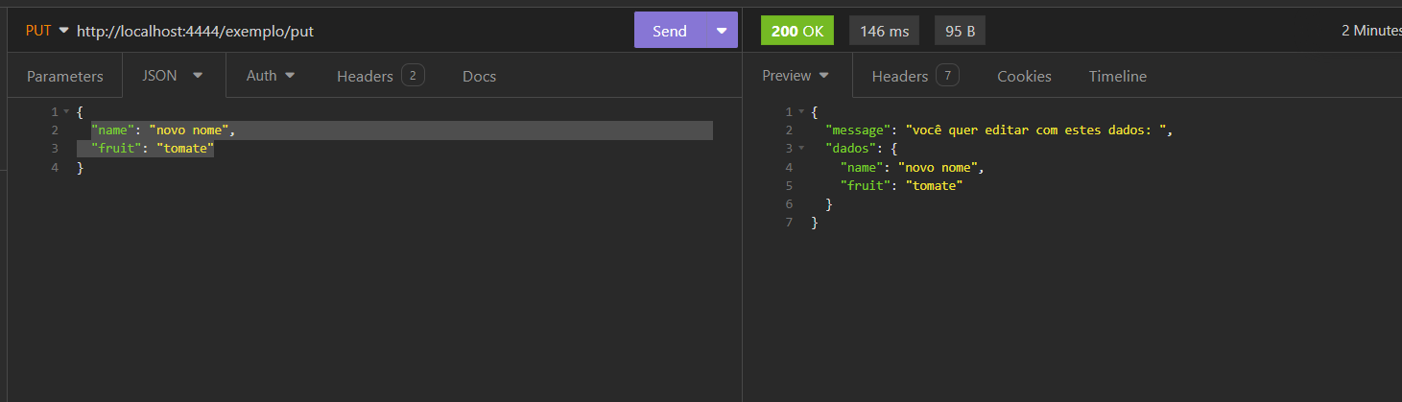
Recursos
- Git - Downloads
- Download Visual Studio Code - Mac, Linux, Windows

Observação
- Todos os arquivos de configuração já estão disponíveis e o código está no repositório da Mynds, existe um Github chamado GithubTutorial onde o professor pode entender 100% de todos os detalhes e configurações necessárias a ferramenta Git.
- Na hora de explicar pros alunos sobre criptografia, vale a pena mostrar um pedaço deste vídeo (em torno de 4 minutos) sobre criptografia do cellbit:
CICADA 3301 - PARTE 1 - CELLBIT
- Links Extras de estudo sobre o Github:
O QUE É GIT E GITHUB? - definição e conceitos importantes 1/2
COMO USAR GIT E GITHUB NA PRÁTICA! - desde o primeiro commit até o pull request! 2/2

Tarefas
- Sem tarefa

